Ministère de l’enseignement supérieur et de la recherche scientifique
Ecole supérieure de commerce
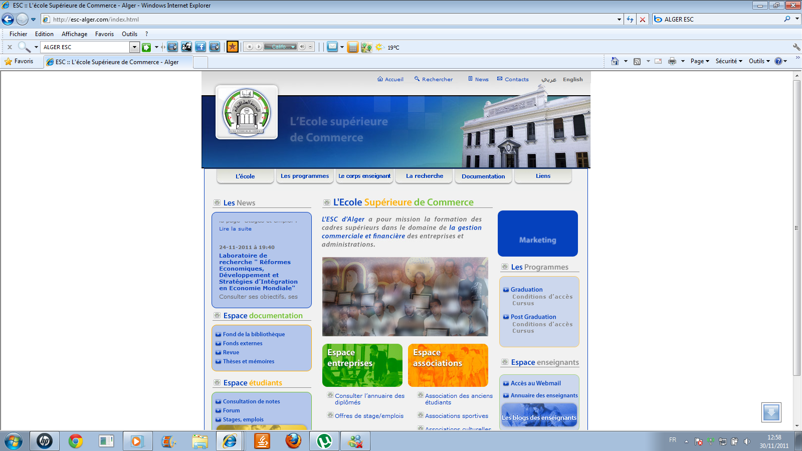
Thèse
Présentée en vue de l’obtention du diplôme de Doctorat en sciences de gestion
SPECIALITE : MARKETING
Sujet
Le système de management du capital marque : « application à l’entreprise algérienne dans le secteur d’électroménager »

Par : Sous la direction de :
BOUACHA Faouzia Dr. LALAOUI Amor (ESC)
Jury :
Dr. KECHED Rabeh : Président
Dr. LALAOUI Amor : Rapporteur
Dr. YAHA Aissa : Membre examinateur
Dr. ANNABI Benaissa : Membre examinateur
Dr. BELHIMER Brahim : Membre examinateur
Dr. BOUKESSANI Rachid : Membre examinateur

Année universitaire 2011/2012

